Klasa 7d (dziewczyny)
lekcja dn. 16.04.2020
dzień dobry!!!jak tam u Was??Ćwiczycie coś?? Tabelki z wyzwaniem uzupełnione???kto ma to proszę wysyłać mi na pocztę a.szafnicka5@o2.pl .
Oczywiście zachęcam do wysyłania zdjęć jak ładnie wykonujecie ćwiczenie.
Temat : Kształtowanie siły mięśni RR. I NN.
Pamiętajcie wykonać najpierw lekką rozgrzewkę; krążenia Rąk , tułowia w miejscu , skip A i C, rozciąganie wystarczą 2-3 ćwiczenia.
https://www.youtube.com/watch?v=7znb_W0GWUE
Do tych ćwiczeń potrzebne Wam będą dwie butelki 0,5l .lub 1,5 l. zależy od Was.
Ćwiczymy 20s. 10 s. przerwy .
Ćwiczenia :
- Bieg w miejscu trzymając butelki w rękach.
- Pajacyki unosimy RR w górę.
- W staniu wykonujemy skręty tułowia, butelki trzymamy na wysokości klatki piersiowej
- Przeskoki ,naprzemienne ,butelki są w rękach
- W staniu uginamy ramiona ,następnie wyciskamy butelki nad głową
- W staniu unoszenie ramion do przodu, opuszczamy bokiem
- Wykonujemy półprzysiad z jednoczesnym wyciskaniem butelek nad głowę
- Butelki kładziemy na podłodze i wykonujemy slalom bokiem między nimi
- Wykonujemy półprzysiad z półobrotem dotykając butelki
- Leżenie tyłem butelkę trzymamy między stopami ,butelkę przenosimy z rąk do nóg
- Stoimy przed butelką ,wykonując półprzysiad dotykamy butelki
- Siad równoważny ,wykonujemy skręty 20 razy lub 20s. pracy
- W staniu prostujemy ramiona zza głową 15 razy lub 20s. pracy
- W siad równoważny prostujemy jednocześnie nogi i ręce w górę
- Leżenie przodem ,ręce nad głową, podnosimy rękoma butelkę z jednoczesnym wznosem nóg ,następnie robimy pompkę

T :Wzmacniamy mm. Brzucha – ćwiczenia pilates
Ćwiczenia : wykonujemy każde ćw. 20 razy
- W siadzie opieramy się na przedramionach na podłożu naprzemiennie unosimy nogi
- Pozycja wyjściowa ,jak w poprzednim ćwiczeniu , prostowanie nóg
- W leżeniu wykonujemy „rowerek ‘ z jednoczesnym dotykaniem łokieć dotyka przeciwnego kolana 20 razy na stronę
- Leżenie tyłem ,łopatki są oderwane od podłoża ,tułów jest nieruchomo, wykonujemy naprzemienne wymachy nóg ,staramy się kolanem dotknąć czoła
- Leżenie tyłem ,nogi uniesione i wyprostowane ,wykonujemy skony dłonie zbliżamy do stóp
- Leżenie tyłem ,nogi szeroko, wykonujemy spięcia
- Leżenie tyłem ,ręce uniesione zza głową ,nogi ,proste. przyciągamy nogi i ręce do klatki piersiowej.

Rozciąganie :
Dłonie ułożone na wysokości kl. Piersiowej ,unosimy tułów z wyprostem rąk .3 razy
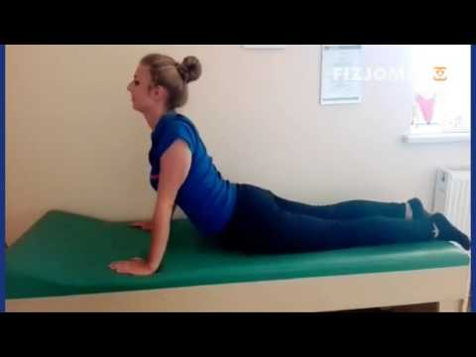

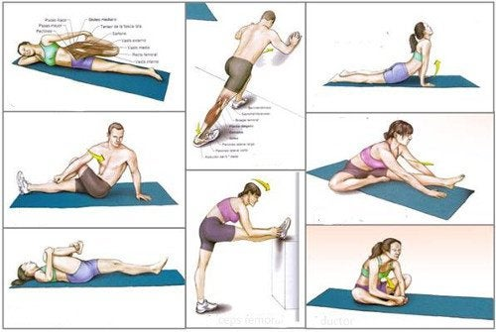
Proszę wykonać 4-5 ćwiczeń z rysunku ,ćwiczenia na rozciąganie nóg.
Rysunek z panem u góry na środku ,opiera się o ścianę i jedną nogę odstawia w tył nie odrywając stopy, robicie do tzw. pierwszego bólu i przytrzymujecie 6-8 . dwa razy na każdą nogę.

